

Администрация города Лесосибирска
Красноярского края

ПОСТАНОВЛЕНИЕ

18.02.2022 г. Лесосибирск № 211

Об установлении публичного сервитута в городе Лесосибирске

В соответствии со ст. 7 Федерального закона от 06.10.2003 № 131-ФЗ «Об общих принципах организации местного самоуправления в Российской Федерации», ст. 23, ч. 1 ст. 39.37., ч. 4 ст. 39.38., ст. 39.43., ч. 1 ст. 39.45., ст. 39.47. Земельного кодекса Российской Федерации, ч. 15.1. ст. 32 Федерального Закона от 13.07.2015 № 218-ФЗ «О государственной регистрации недвижимости», Уставом города Лесосибирска, ПОСТАНОВЛЯЮ:
1. Установить в интересах Акционерного общества «Красноярская региональная энергетическая компания», ОГРН 1152468001773, ИНН 2460087269, место нахождения: 660049 г. Красноярск, пр. Мира, д. 10, публичный сервитут площадью 200 кв. м на земельный участок с кадастровым номером 24:52:0010949:45, в целях размещения ЛЭП-0,4 кВ в составе объекта «Строительство ЛЭП-0,4 кВ для электроснабжения объекта, расположенного по адресу: г. Лесосибирск, ул. Горького, 110, строение 8, пом.16», сроком на 10 лет.
Ходатайство об установлении публичного сервитута от 28.12.2021 № 020/12254 (вх. от 29.12.2021 № 8888) подписано Минченко Н.В. - заместителем директора по капитальному строительству по земельно-имущественным отношениям, действующей в интересах Акционерного общества «Красноярская региональная энергетическая компания» в 2021 году на основании доверенности от 14.01.2021 № 113, в 2022 году - на основании доверенности от 13.01.2022 № 141.
Оповещение о возможном установлении публичного сервитута опубликовано на сайте Муниципального образования город Лесосибирск
http://www.lesosibirsk.krskstate.ru/ и в газете «Заря Енисея» от 13.01.2022 № 2.
2. Утвердить, согласно приложению к постановлению, описание местоположения границ публичного сервитута.
3. Публичный сервитут площадью 200 кв. м считается установленным с момента внесения сведений о нем в Единый государственный реестр недвижимости.
4. Акционерному обществу «Красноярская региональная энергетическая компания» обеспечить подписание соглашения об осуществлении публичного сервитута с правообладателями (уполномоченными лицами) земельного участка с кадастровым номером 24:52:0010949:45, по результатам внесения сведений о публичном сервитуте в Единый государственный реестр недвижимости.
5. Руководителю управления делами и кадровой политики администрации города Лесосибирска Зориной Е.Н. разместить настоящее постановление на сайте Муниципального образования город Лесосибирск http://www.lesosibirsk.krskstate.ru/ и обеспечить опубликование постановления (за исключением приложений к нему) в газете «Заря Енисея».
6. Контроль за исполнением настоящего постановления оставляю за собой.
7. Постановление вступает в силу со дня подписания.

Глава города А.В. Хохряков

Приложение
к постановлению
администрации города
от 18.02.2022 № 211
ОПИСАНИЕ МЕСТОПОЛОЖЕНИЯ ГРАНИЦ
Публичный сервитут в целях размещения ЛЭП-0,4 кВ в составе объекта «Строительство ЛЭП-0,4 кВ
для электроснабжения объекта, расположенного по адресу: г. Лесосибирск,
ул. Горького, 110, строение 8, пом.16»
(наименование объекта, местоположение границ которого описано (далее - объект)
Раздел 1
Сведения об объекте
N п/п | Характеристики объекта | Описание характеристик
1 | 2 | 3
1 | Местоположение объекта | Красноярский край, Лесосибирск г
2 | Площадь объекта ± величина погрешности определения площади (P ± ∆P), м² | 200 ± 5
3 | Иные характеристики объекта | Установить публичный сервитут на основании ходатайства акционерного общества «Красноярская региональная энергетическая компания» (660049, Красноярский край, город Красноярск, Мира проспект, дом 10, пом. 55, ОГРН 1152468001773, ИНН 2460087269) на земельный участок 24:52:0010949:45 в целях размещения ЛЭП-0,4 кВ в составе объекта «Строительство ЛЭП-0,4 кВ для электроснабжения объекта, расположенного по адресу: г. Лесосибирск, ул. Горького, 110, строение 8, пом.16» площадью 200 кв.м, сроком на 10 лет.

Раздел 2
Сведения о местоположении границ объекта
1. Система координат МСК 167 (зона 4)
2. Сведения о характерных точках границ объекта
Обозначение характерных точек границ | Координаты, м |  | Метод определения координат  характерной точки | Средняя  квадратическая  погрешность  положения  характерной точки (Mt), м | Описание  обозначения точки  на местности  (при наличии)
Обозначение характерных точек границ | X | Y | Метод определения координат  характерной точки |  | Описание  обозначения точки  на местности  (при наличии)
1 | 2 | 3 | 4 | 5 | 6
1 | 878841.95 | 77538.29 | Аналитический  метод | 0.1 | -
2 | 878840.48 | 77539.65 | Аналитический  метод | 0.1 | -
3 | 878838.60 | 77537.72 | Аналитический  метод | 0.1 | -
4 | 878836.84 | 77536.41 | Аналитический  метод | 0.1 | -
5 | 878830.91 | 77534.42 | Аналитический  метод | 0.1 | -
6 | 878819.20 | 77531.15 | Аналитический  метод | 0.1 | -
7 | 878808.72 | 77525.63 | Аналитический  метод | 0.1 | -
8 | 878805.07 | 77522.14 | Аналитический  метод | 0.1 | -
9 | 878789.65 | 77506.99 | Аналитический  метод | 0.1 | -
10 | 878786.85 | 77504.42 | Аналитический  метод | 0.1 | -
11 | 878785.73 | 77503.73 | Аналитический  метод | 0.1 | -
12 | 878784.66 | 77504.03 | Аналитический  метод | 0.1 | -
13 | 878767.29 | 77519.29 | Аналитический  метод | 0.1 | -
14 | 878762.17 | 77524.38 | Аналитический  метод | 0.1 | -
15 | 878760.72 | 77523.00 | Аналитический  метод | 0.1 | -
16 | 878765.91 | 77517.85 | Аналитический  метод | 0.1 | -
17 | 878783.67 | 77502.24 | Аналитический  метод | 0.1 | -
18 | 878785.98 | 77501.56 | Аналитический  метод | 0.1 | -
19 | 878787.98 | 77502.77 | Аналитический  метод | 0.1 | -
20 | 878791.04 | 77505.56 | Аналитический  метод | 0.1 | -
21 | 878806.45 | 77520.69 | Аналитический  метод | 0.1 | -
22 | 878809.91 | 77523.96 | Аналитический  метод | 0.1 | -
23 | 878819.84 | 77529.26 | Аналитический  метод | 0.1 | -
24 | 878831.52 | 77532.51 | Аналитический  метод | 0.1 | -
25 | 878837.85 | 77534.63 | Аналитический  метод | 0.1 | -
26 | 878839.86 | 77536.17 | Аналитический  метод | 0.1 | -
1 | 878841.95 | 77538.29 | Аналитический  метод | 0.1 | -

3. Сведения о характерных точках части (частей) границы объекта
Обозначение характерных точек части границы | Координаты, м |  | Метод  определения  координат  характерной точки | Средняя  квадратическая  погрешность  положения  характерной точки (Mt), м | Описание  обозначения точки на местности  (при наличии)
Обозначение характерных точек части границы | X | Y | Метод  определения  координат  характерной точки |  | Описание  обозначения точки на местности  (при наличии)
1 | 2 | 3 | 4 | 5 | 6
- | - | - | - | - | -

Раздел 3
Сведения о местоположении измененных (уточненных) границ объекта
1. Система координат МСК 167 (зона 4)
2. Сведения о характерных точках границ объекта
Обозначение характерных точек границ | Существующие  координаты, м |  | Измененные  (уточненные)  координаты, м |  | Метод  определения координат  характерной точки | Средняя  квадратическая погрешность  положения  характерной  точки (Mt), м | Описание  обозначения точки  на местности (при наличии)
Обозначение характерных точек границ | X | Y | X | Y | Метод  определения координат  характерной точки |  | Описание  обозначения точки  на местности (при наличии)
1 | 2 | 3 | 4 | 5 | 6 | 7 | 8
- | - | - | - | - | - | - | -

3. Сведения о характерных точках части (частей) границы объекта
Обозначение характерных точек части границы | Существующие  координаты, м |  | Измененные  (уточненные)  координаты, м |  | Метод  определения координат  характерной точки | Средняя  квадратическая погрешность  положения  характерной  точки (Mt), м | Описание  обозначения точки  на местности (при наличии)
Обозначение характерных точек части границы | X | Y | X | Y | Метод  определения координат  характерной точки |  | Описание  обозначения точки  на местности (при наличии)
1 | 2 | 3 | 4 | 5 | 6 | 7 | 8
- | - | - | - | - | - | - | -

Раздел 4
План границ объекта
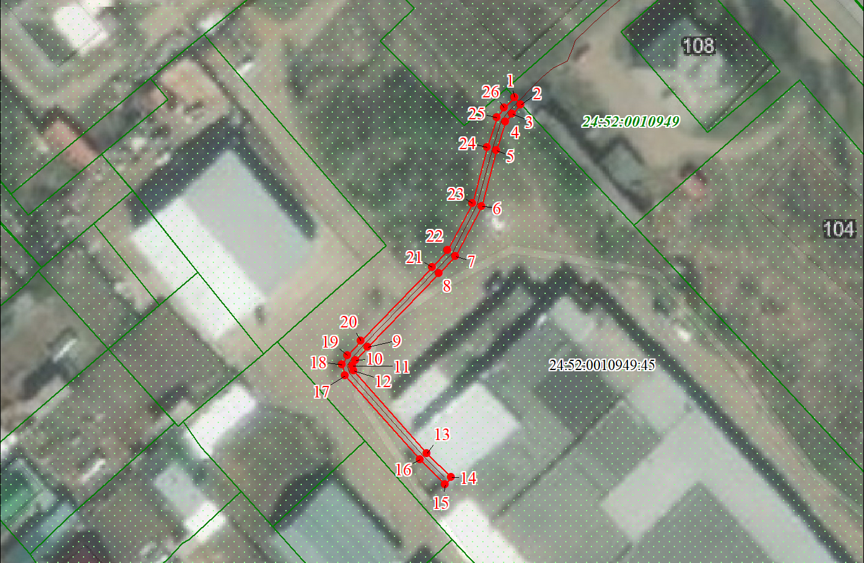

Масштаб 1:1000
Используемые условные знаки и обозначения:
 | Характерная точка границы публичного сервитута
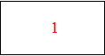 | Надписи номеров характерных точек границы публичного сервитута
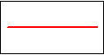 | Граница публичного сервитута
 | Граница кадастрового квартала
24:52:001 | Обозначение кадастрового квартала
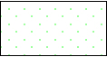 | Существующая часть границы, имеющиеся в ЕГРН сведения о которой достаточны для определения ее местоположения
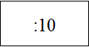 | Надписи кадастрового номера земельного участка
 | Существующая часть границы объекта капитального строительства, имеющаяся в ЕГРН сведения о которой достаточны для определения ее местоположения

